Prendre en main Open Sankoré
Jean-Marc Uvina
Open Sankoré

  - La barre du stylet

 |  | 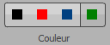 | 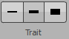
Crayon | Active la palette | Couleur du crayon | Epaisseur du trait

 | 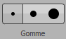
Gomme | Taille de la gomme

 | 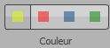
Surligneur | Les couleurs s’adaptent à l’outil | Epaisseur du trait

Place l’objet derrière
Place l’objet devant
Menu contextuel
Dupliquer l’objet
Supprimer l’objet
Rotation de l’objet
Agrandir/Rétrécir l’objet
Pointeur de souris pour sélectionner les objets
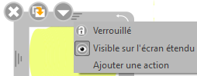
Ajoute une action
Bloque l’objet
L’objet est visible sur l’écran mais pas sur le TNI
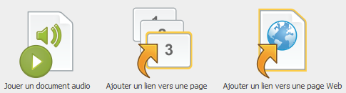

Déclenche une action | Déplace la page | Zoom avant sur la page | Zoom arrière sur la page | Pointeur laser | Trace des lignes

 | 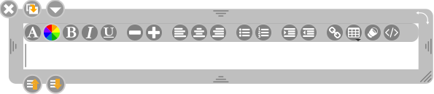
Ecrire un texte | Retrouvez les fonctionnalités de base du ttexte en étirant le cadre. Pour créer un lien, utilisez l’action plutôt que l’outil de texte.

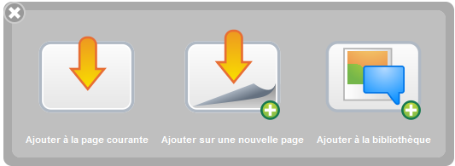
Permet de capturer une partie de l’écran

Pour choisir les formes que l’on veut tracer  Choisir le type, la couleur et la taille du trait  Choisir les propriétés du remplissage  Modifie la couleur du remplissage  Permet d’aligner des objets | 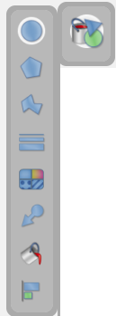  Fonctionne avec les propriétés de flèches

  - La barre d'outils

Permet de changer le fond | Permet d’ajouter une page | Efface les objets de la page | Permet de grouper des objets | Permet de revenir au tableau

Open Sankore devient un navigateur
L’adresse de la page d’accueil se renseigne dans 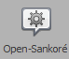 / Préférences/Réseau
Permet de capturer une partie de la page
Permet de capturer la page entière

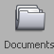 | Les documents s'enregistrent automatiquement ici à la date et l'heure de sa première ouverture. On peut le renommer en double cliquant dessus.
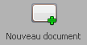 | Pour créer un nouveau document.
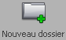 | Pour créer un dossier afin de ranger les documents réalisés.
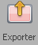 | Pour exporter un document (sur une clé usb par ex).
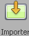 | Pour importer un document (venant d'une une clé usb par ex).
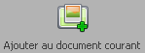 | Insère une page existante dans le document courant.
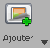 |  | Ajoute une image /page à partir d'un dossier.
 |  | Ajoute une image en fond de page.
 |  | Fusionne un fichier avec le document courant.

